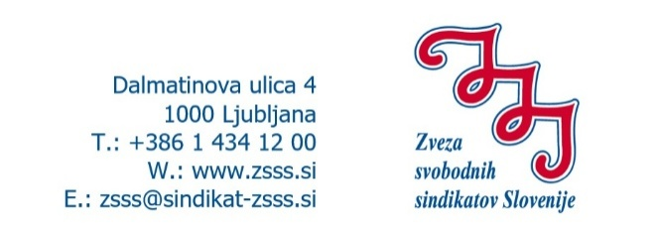
Ljubljana, 13. 5. 2026

SINDIKATOM DEJAVNOSTI V ZSSS

Učinki Zakona o interventnih ukrepih za razvoj Slovenije

Odhodki:
640 milijonov evrov na leto manj za pokojninsko blagajno
137 milijonov evrov na leto manj za zdravstveno blagajno
300 milijonov evrov na leto manj za proračun države

Prihodki:
0 evrov

Od zakona bodo s t. i. socialno kapico, z nižjimi prispevki in davki imeli koristi le najbogatejši, običajni ljudje pa popolnoma nobenem.. Vsi skupaj pa bomo to plačali slabšimi javnimi storitvami, z nižjimi pokojninami, s slabšimi upokojitvenimi pogoji in z manj storitvami v okviru javnega zdravstva.

Proti t. i. socialni kapici

Tisti, ki imajo plačo nad 7500 evri, nad tem zneskom ne bi plačevali več prispevkov, imeli pa bi vse pravice, enako kot tisti, ki prispevke plačujejo od svoje celotne plače.

T. i. socialni kapici nasprotujemo ker:
- ima od nje korist samo malce več kot 1 odstotek najbolje plačanih zaposlenih,
- več kot 98 odstotkov zaposlenih zaradi tega ukrepa ne bo imelo višjih plač,
- bo ena njenih posledic manj storitev v okviru javnega zdravstva.

Proti prisilnemu upokojevanju

Ko bo delavec oziroma delavka izpolnil pogoje za upokojitev, mu bo pogodba o zaposlitvi samodejno prenehala veljati. Vsem delavkam in delavcem, ki že izpolnjujejo pogoje za upokojitev, pa bo pogodba o zaposlitvi prenehala veljati v enem letu po uveljavitvi zakona.
Prisilnemu upokojevanju nasprotujemo, ker:
- gre za diskriminacijo starejših delavk in delavcev,
- bo nadaljevanje delovnega razmerja mogoče le, če se bo delodajalec s tem strinjal, pa še to pod njegovimi pogoji,
- gre za jasno neustavnost (ustavno sodišče je namreč podobno ureditev že dvakrat razveljavilo).

Proti privatizaciji zdravstva

Z zakonom bi bilo ponovno uvedeno prepletanje javnega in zasebnega zdravstva, ki bo zasebnikom omogočilo dobičke, v javnem zdravstvu pa bodo nastale še daljše čakalne dobe, obenem pa manj storitev v košarici zdravstvenega zavarovanja.

Privatizaciji zdravstva nasprotujemo, ker:
- gre za jasno pot v privatizacijo zdravstva, kjer bodo do zdravstvenih storitev prišli le premožnejši,
- povzroča daljšanje čakalnih dob,
- ker bodo zasebniki opravljali storitve, ki so najbolj dobičkonosne, javno zdravstvo pa najzahtevnejše operacije in posege, vendar bo za to vedno manj denarja.

Proti dvojnemu statusu upokojencev

Upokojenci in upokojenke bodo lahko hkrati zaposleni in prejemali polno pokojnino.

Dvojnemu statusu upokojencev nasprotujemo, ker:
- mora biti upokojitev dostojna in pokojnine takšne, da upokojenci in upokojenke ne bodo primorani delati za preživetje,
- ureditev vodi v izčrpavanje pokojninske blagajne, v slabše pokojnine in slabše upokojitvene pogoje.

Proti zniževanju prispevkov za samostojne podjetnike

Razširja se možnost opravljanja dela prek normiranega espeja

Normiranci v primerjavi z običajnimi espeji in v primerjavi z zaposlenimi plačajo bistveno manj prispevkov za socialno varnost. Normiranec z dohodki v višini povprečne plače, ki plačuje prispevke po najnižji osnovi – takih je 80 odstotkov – , plača za cca 65 odstotkov manj prispevkov, kot če bi bil zaposlen.

Zniževanju prispevkov za samostojne podjetnike nasprotujemo, ker:
- na tak način nastaja več prekarnih oblik dela in navideznih zaposlitev,
- ker normiranci plačujejo za cca 65 odstotkov nižje prispevke kot zaposleni, koristijo pa večino pravic,
- bo zaradi manj prilivov v socialne blagajne manj pravic iz zdravstva in pokojninskega zavarovanja.

